Produtividade e Gestão do Tempo

Priscylla Pfleger
Inteligência Artificial e Automação Digital – 2º semestre

Meu Sistema Operacional Pessoal: Utilizando IA para Gerenciar Tempo, Comunicação e Produtividade

Um dos maiores desafios enfrentados por profissionais, não somente de tecnologia, não é a falta de conhecimento técnico, mas a dificuldade em organizar demandas, priorizar atividades, comunicar-se de forma eficiente e manter um equilíbrio saudável entre produtividade e bem-estar.
O presente trabalho visa criar um Sistema Operacional Pessoal (Personal Operating System – POS) que auxilie na organização das atividades, gestão do tempo, comunicação profissional e acompanhamento da própria produtividade utilizando ferramentas digitais e Inteligência Artificial.
O projeto vai integrar algum método de produtividade, planejamento, comunicação e acompanhamento de hábitos, além da IA para automatizar tarefas, organizar informações ou apoiar a tomada de decisões. Com isso poderemos demonstrar como tecnologia e IA podem ser utilizadas para aumentar produtividade, reduzir retrabalho, melhorar a comunicação e contribuir para uma rotina mais equilibrada e sustentável.
Atualmente, na parte profissional, atuo em tempo integral com prestação de serviços na área educacional. Trabalho com vendas, atendimento ao cliente, agendamento para atendimento presencial, conferência de pagamentos, suporte e demais atividades inerentes ao serviço prestado.
No trabalho, o maior desafio é planejar as tarefas diárias e saber por onde começar. Geralmente faço várias atividades ao mesmo tempo, o que acaba por não serem realizadas por completo, ou as vezes são até esquecidas no meio do percurso. Em vários momentos fico perdida sem saber por onde começar o que gera procrastinação, além de precisar trabalhar a questão da concentração. Mas o mais complicado mesmo é definir por onde começar.
Não tenho método específico de organização, apenas vou executando as tarefas conforme vou lembrando e registrando. As vezes faço a tarefa mais simples primeiro. O que mais me ajuda é uma agenda física, onde registro itens e tarefas, principalmente agendamento de atendimentos presenciais, e o Google Agenda, onde mantenho os mesmos registros de atendimentos, reuniões, tarefas, eventos. Coisas pontuais com data e horário específicos. É dessa forma que consigo me lembrar melhor e programar de certa maneira, além de receber notificações antecipadamente para relembrar os eventos.
Tenho preferência por registrar as tarefas e coisas de que preciso fazer tudo no mesmo lugar e visualizar o mês por completo, por isso utilizo o Google Agenda. Gosto de visualizar “o todo” e é a forma que me dá uma sensação de maior controle e organização, apesar de não ter um método específico para organização pessoal.
Não sou de usar várias ferramentas ao mesmo tempo porque parece que mais atrapalha do que ajuda. Acredito que essa atitude vem do fato de muitas informações serem armazenadas em planilha Sheets, além do uso de outros sistemas, e nada está integrado, tudo é separado e sem conexão. Preciso acessar todas as partes para ficar por dentro das informações e atualizações.
Para auxiliar neste contexto, a ideia do sistema é não ter uma tela especifica, mas ser composto apenas por fluxo integrado de ferramentas. Os métodos de organização escolhidos para aplicar são o método GTD (Getting Things Done) e o método Ivy Lee em conjunto e adaptados para uma parte dos dados. A aplicação utilizada para estes métodos foi o Trello. O método GTD resumidamente é um método com 5 etapas:
- anotar em um papel todas as tarefas, ideias, compromissos, projetos e lembretes;
- analisar cada item se precisam de alguma ação. Se podem ser feitas em 2 minutos, fazer de imediato;
- organizar em listas/grupos os que tem data e hora no calendário, as próximas que serão realizadas, projetos grandes, o que dependem de terceiros, ideias para futuro;
- revisar periodicamente as listas/grupos, atualizar e adicionar novos itens, e;
- executar.
Já o método Ivy Lee, ele auxilia através da definição de no máximo 6 tarefas a realizar no dia seguinte, classificados em ordem de importância. Só podemos passar para a tarefa seguinte quando a primeira estiver concluída. Se não der tempo de concluir, passa o restante pendente para a lista do dia seguinte.
Esta técnica ajuda na organização, pois elimina a fadiga de decisão. Já iniciamos o trabalho sabendo exatamente qual atividade realizar primeiro, reduzindo a procrastinação pela indecisão. Gera foco profundo, pois impede a dispersão em multitarefas de baixa prioridade. Garante realismo através do limite de seis itens, que força escolhas essenciais.
Em conjunto com estes métodos, será realizada a integração das ferramentas, no que for possível, utilizando o Make, ferramenta de automação. A plataforma faz o monitoramento das alterações na planilha Google Sheets, depois faz o registro automático dos pré-agendamentos no Google Agenda e por fim registra a informação na lista de agendamentos do Trello.

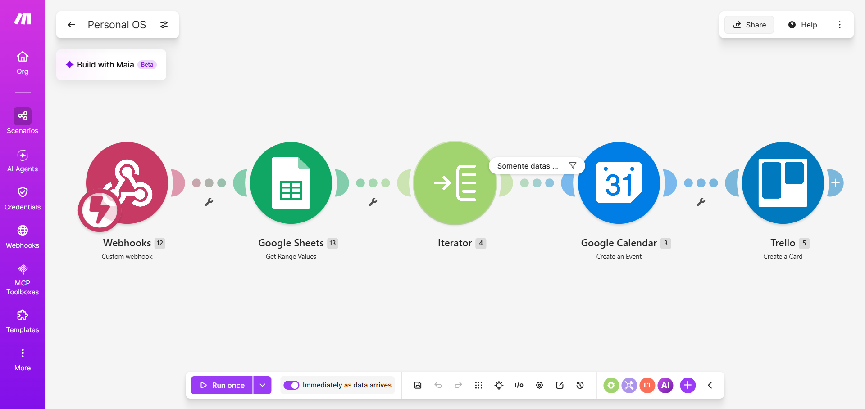
Figura 1. Fluxo de automação feito no Make para o monitoramento da planilha, registro na agenda e na lista.

Este fluxo inicia pela configuração do Webhook para que a alteração realizada na planilha do Google Sheets, como o registro de um novo cliente, por exemplo, ative o gatilho ao finalizar o cadastro com o status “OK”, puxando as novas informações adicionadas na linha e em seguida dando seguimento com o fluxo da automação. Esta automação permite que nenhum agendamento seja esquecido de registrar na agenda e no Trello para acompanhamento.

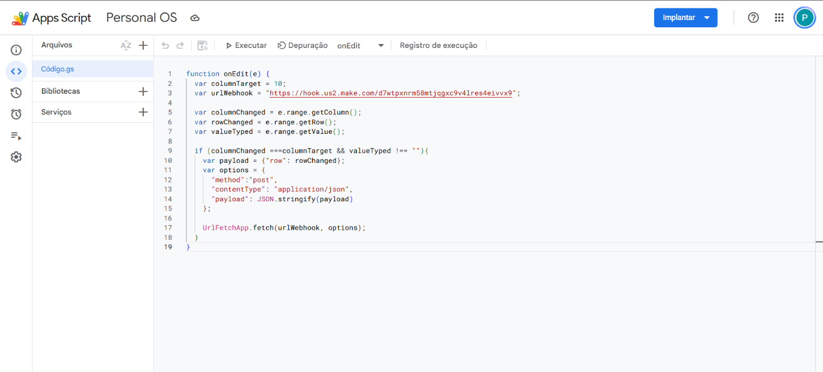
Figura 2. Código Javascript inserido no Apps Script da planilha.

Para conectar a planilha do Google Sheets foi necessário incluir um código no Apps Script da planilha com a URL do Webhook fornecido pelo módulo no Make e a criação de um gatilho para ativar o script.

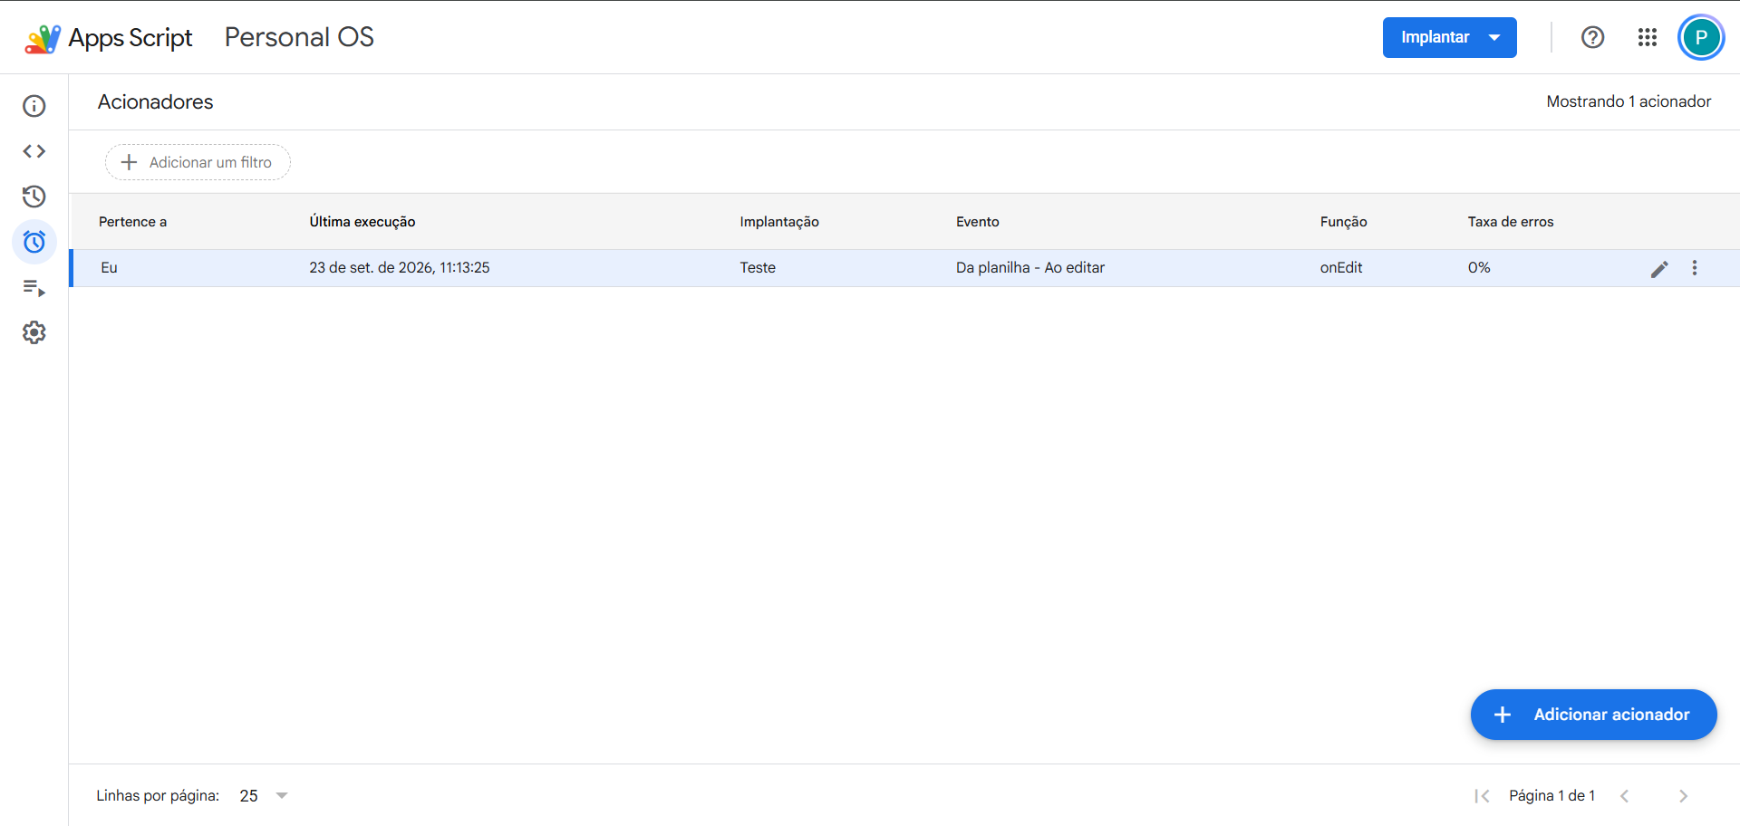
Figura 3. Gatilho configurado para acionar o código e ativar o fluxo de automação.

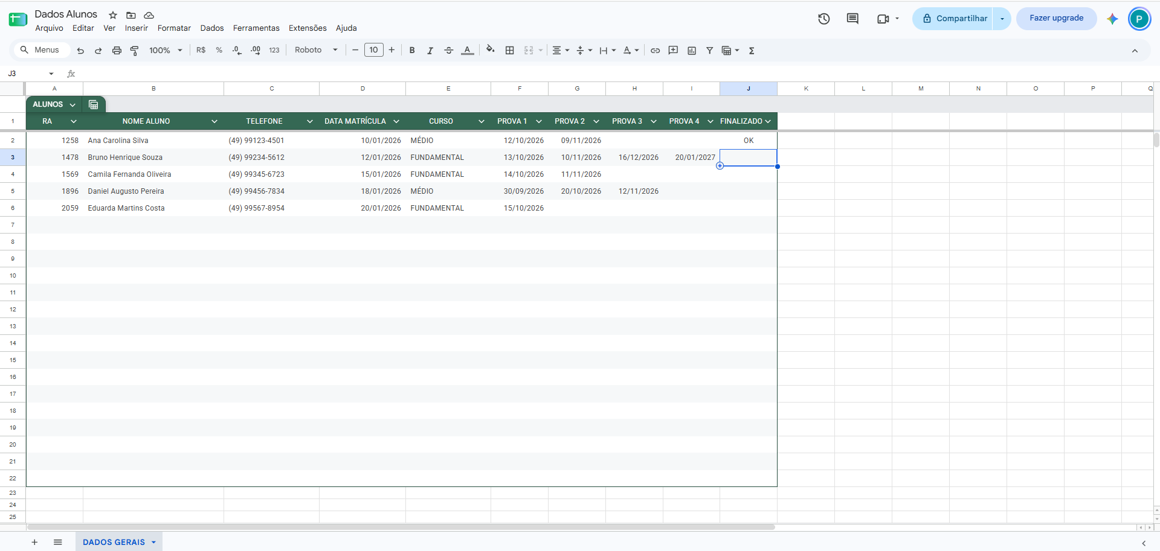
Figura 4. Planilha Google Sheets com dados fictícios para exemplificar.

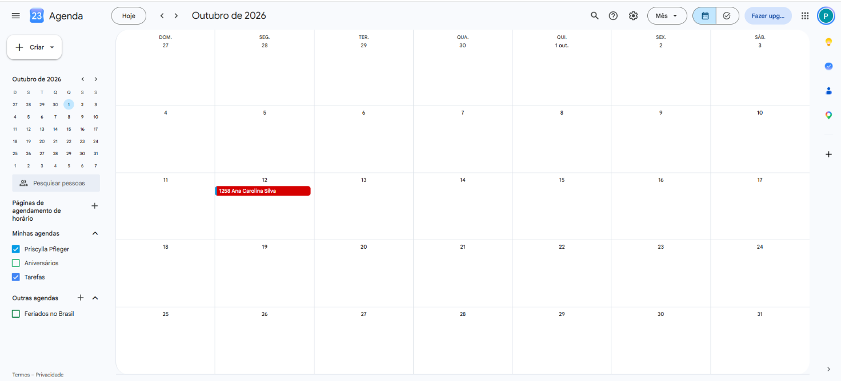
Figura 5. Google Agenda com o registro de um agendamento realizado pela automação.

Em um quadro novo foram criadas as listas para organizar as atividades de acordo com o método GTD e uma lista criada para definir as 6 atividades a serem realizadas no dia seguinte de acordo com o método Ivy Lee. Os grupos/listas criados foram:
- 6 atividades – Ivy Lee (para deixar preparado para o dia seguinte as atividades prioritárias);
- Novos Itens (para ir inserindo conforme vão surgindo novas atividades, eventos ou ideias e depois classificar);
- Todos os dias (atividades que precisam ser realizadas todos os dias independente das outras);
- Realizar de Imediato (atividades mais rápidas que podem já ser realizadas e finalizadas em alguns minutos);
- Atendimentos (registro dos atendimentos agendados com número do RA, nomes dos clientes e data);
- Projetos (lista com as ideias, projetos ou atividades mais longas a serem elaborados, desenvolvidos ou concluídos em longo prazo);
- Financeiro (atividades relacionadas à gestão contábil);
- Concluídos - setembro 2026 (quando as atividades são marcadas como concluídas, elas são automaticamente transferidas para esta lista, cada mês tem sua lista, assim podemos ter histórico mensal).
Conforme o andamento das atividades vai passando podemos mudar os itens de uma lista para outra, o que nos permite ter mais flexibilidade para fazer a reorganização de acordo com a necessidade. Ao final do dia, já identificamos as atividades para o dia seguinte e colocamos em ordem de prioridade na lista 6 atividades – Ivy Lee.

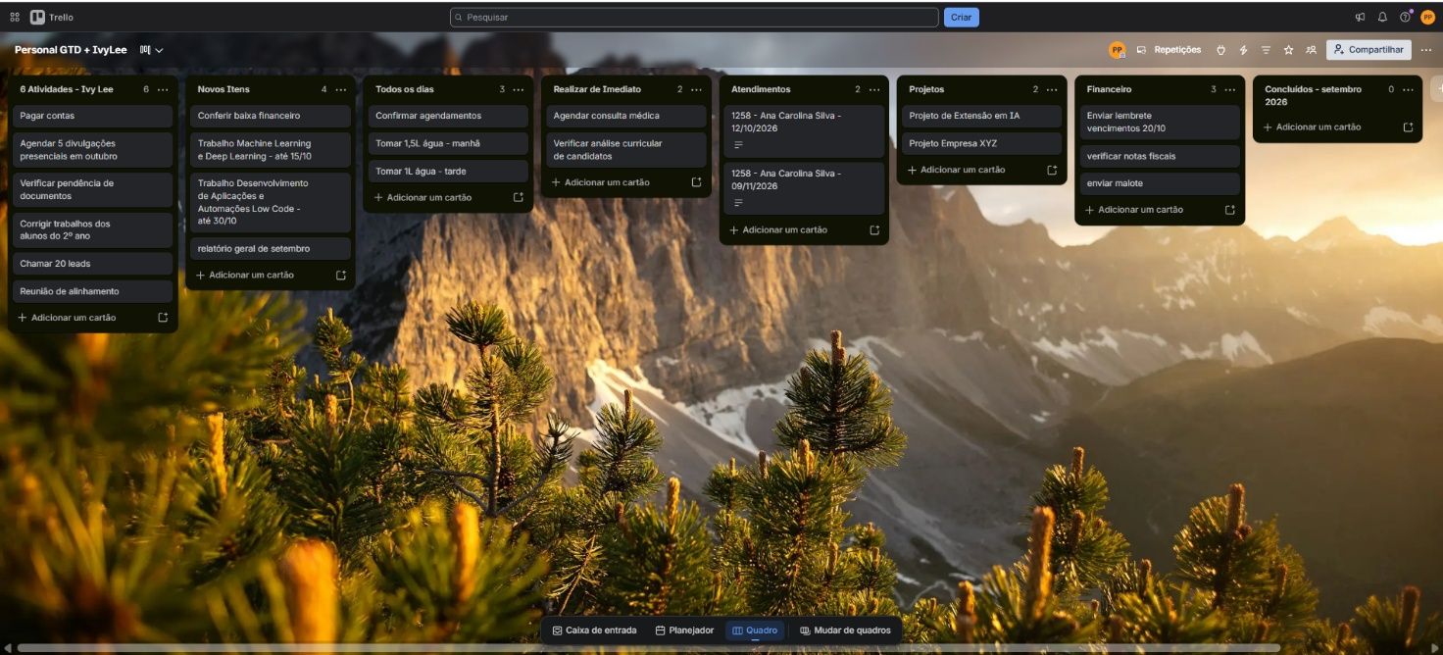
Figura 6. Tela do Trello com o quadro criado de acordo com o método GTD (Getting Things Done) + Ivy Lee.

E visando preservar a saúde corporal e mental, adicionar lembretes para fazer pausas durante o trabalho com o propósito de relaxamento mental, de realizar alguma movimentação corporal como alongamentos, e de não esquecer da ingestão de água. Quando trabalhamos com tecnologia ou outras atividades em que ficamos muito tempo sentados e parados, é importante lembrarmos de ter estes momentos de parada para evitar problemas de saúde no longo prazo.
O uso da IA foi em um segundo fluxo de automação para o envio de resumos diários com horário definido. Todos os dias as 18h30 o fluxo é ativado, o Trello envia as informações do quadro, passa pelo Aggregator para unificar em um texto único e depois passa para o Gemini que faz a análise das atividades. Por fim, o resumo da produtividade gerado pela IA é enviado por e-mail.

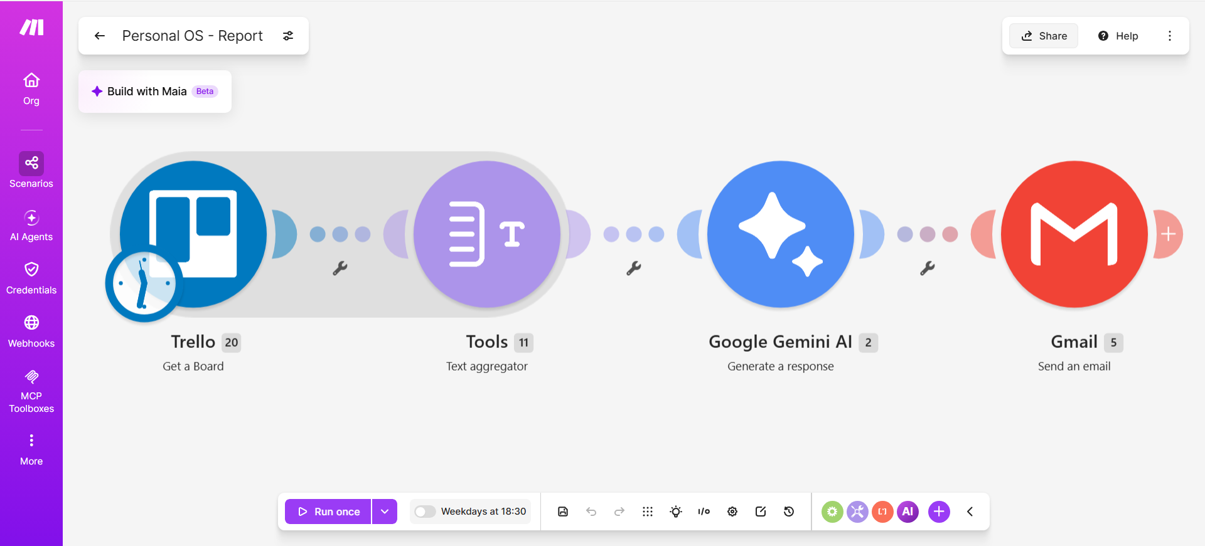
Figura 7. Fluxo de automação feito no Make para análise das atividades pela IA e envio do resumo por e-mail.

O modelo Gemini selecionado foi o Flash 3.8. Nas configurações da mensagem (o que a IA deve fazer), a role ficou como “User” e o prompt de comando foi: "Atue como um especialista em gestão do tempo e produtividade pessoal. Analise todo o {{11.text}} que veio do meu Trello e gere um Resumo Diário de Produtividade escrito de forma clara e motivacional e em HTML, contendo o que foi concluído e movimentado durante o dia. Não esqueça de adicionar quebras de linha e espaçamentos para ficar mais legível. Destaque para os principais atendimentos e pendências resolvidas. Dê uma breve mensagem de encerramento para o dia."
Já para a configuração das Instruções do Sistema (como a IA vai fazer) o prompt ficou como: "Você é um assistente especialista em gestão de tempo e produtividade. Sua única função é analisar as tarefas registradas no Trello e gerar um relatório resumido de produtividade em texto simples. Seja analítico, motivacional e direto no tom de voz." Abaixo está um exemplo de resumo gerado e enviado pelo fluxo.

Figura 8. E-mail do resumo recebido na caixa de entrada.

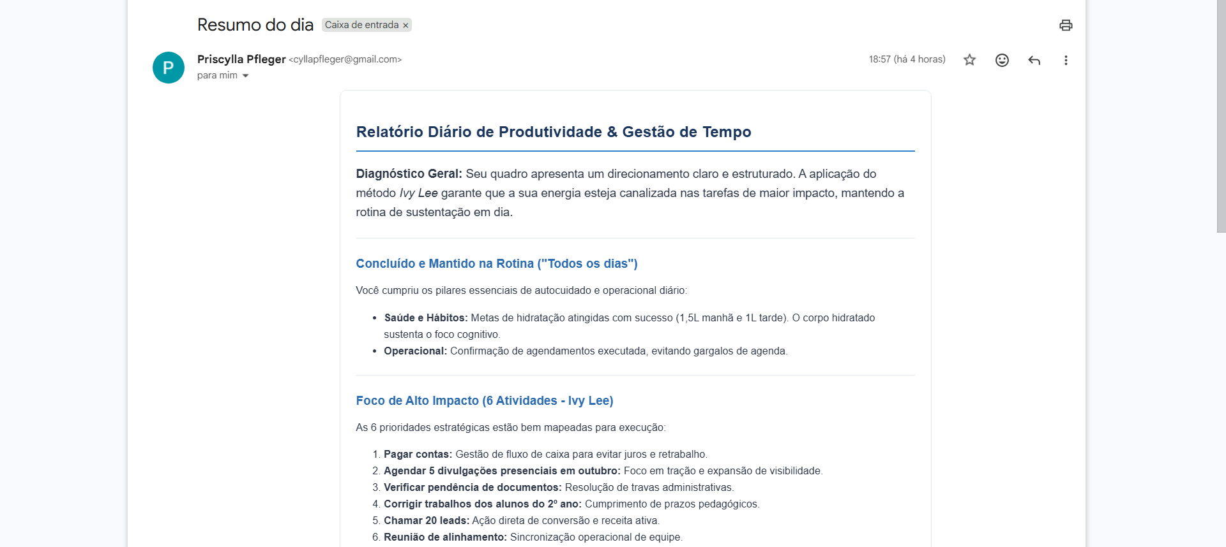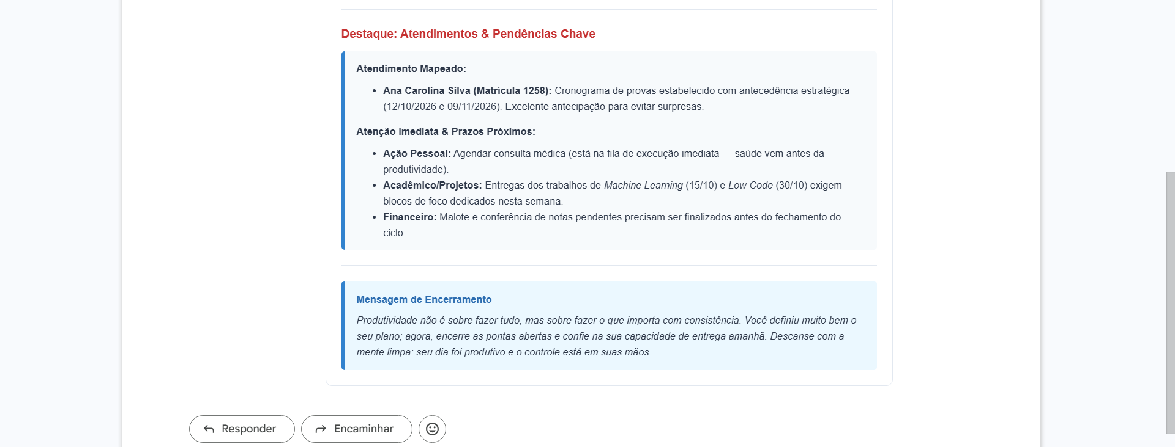
Figura 9. Exemplo de resumo criado pela IA.

Desta forma concluímos este trabalho com o processo de automação e uso de IA no dia-a-dia em uma pequena parte das minhas atribuições, evidenciando a capacidade e flexibilidade do uso dessas ferramentas para auxiliar a produtividade e gestão do tempo, considerando ainda as diversas outras possibilidades de integração disponíveis.

